Отчет по лабораторной №2

Для выполнения задачи изменения исполнимого модуля таким образом, чтобы его невозможно было загрузить в оперативную память и передать ему управление: чтобы операционная оболочка не могла заставить ЭВМ выполнить эту программу, был проанализирован исполняемый файл при помощи hex редактора и изучен PE Header исполняемого файла для нахождения позиции виртуального адреса точки входа (EntryPoint). После изменения этого адреса программа не выполнится.

Адрес точки входа до изменения:

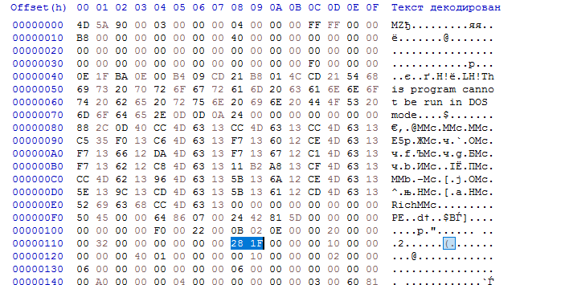

Адрес точки входа после изменения:

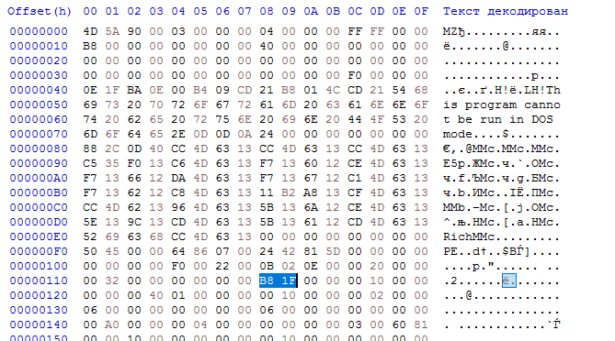

Результат:

